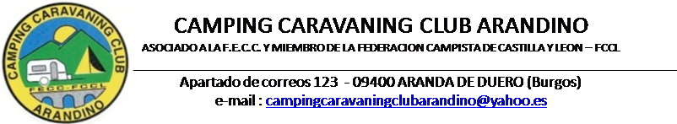

ENCUENTRO RIBEREÑO DE LA AMISTAD

Del 14 de junio al 16 de junio de 2019
Lugar de celebración: ZONA DE ACAMPADA “ LA CALABAZA”
ARANDA DE DUERO (Burgos)
Coordenadas: 41º 40´49.58” N 3”37´44.12” O
Organiza: CAMPING CARAVANING CLUB ARANDINO
Tfno. de Contacto. – Oscar 635438998 Marimar 678843580

NOMBRE Y APELLIDOS |  |  |  |  | Nº CARNET FICC:

DOMICILIO
C.P. |  |  |  | PROVINCIA |  |  |  |  |  |  | TLNO.
FECHA DE NACIMIENTO / / |  |  |  |  |  |  |  | LUGAR
TIENDA |  |  |  |  |  | CARAVANA |  |  |  |  |  | AUTOCARAVANA
CLUB:
CUOTA POR PERSONA ( DE 14 HASTA 99 AÑOS) 20€ EUROS
CUOTA POR PERSONA (DE 7 HASTA 13 AÑOS) 10€ EUROS
MENORES DE 7 AÑOS GRATIS

RELACION DE INSCRITOS |  |  |  |  |  |  |  |  | DNI |  |  | EDAD |  |  |  | IMPORTE
 |  |  |  |  |  | /
 |  |  |  |  |  | /
 |  |  |  |  |  | /
 |  |  |  |  |  | /
 |  |  |  |  |  | /
 |  |  |  |  |  |  |  |  |  |  |  |  | TOTAL

FECHA CIERRE INSCRIPCION: 5 DE JUNIO DE 2019
CUENTA ABONO ACAMPADA: CAJA RURAL ES45 3060 0061 0723 2219 8819

Las inscripciones recibidas después de la fecha de cierre tendrán un recargo del 10%, serán rechazadas las inscripciones que no vengan a través del club del solicitante. La organización se compromete al reintegro TOTAL de los derechos de Inscripción abonados, siempre que la anulación se efectúe con 15 días de antelación a la fecha de inicio de la Acampada. Posteriormente no se reintegrará cantidad alguna. Las edades se tomarán en cuenta a todos los efectos a fecha 14 de junio de 2019.

Firmado

